**Vue项目创建**

1. vue create app
2. 选择Manually select features
3. 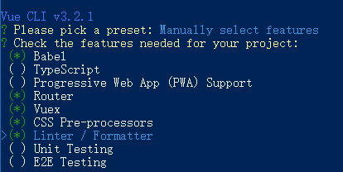
4. 选择router
5. 选择less
6. 选择标准配置ESLint + Standard config
7. 选择Lint on save 保存时检查错误
8. 选择In dedicated config files放在独立文件夹

**初始化项目**

1. 项目根目录创建vue.config.js文件
2. 新建.prettierrc 格式化规则文件
3. 修改.eslintrc.js文件
4. 安装依赖
5. axios http请求库
6. vue 前端框架
7. vant 前端UI框架
8. vue-meta 用于页面标题管理
9. vue-router 路由管理
10. vuex 状态管理
11. compression-webpack-plugin gzip压缩
12. postcss-pxtorem px转rem插件 rem布局必须
13. autoprefixer CSS前缀添加
14. 运行

npm run serve